- 编写程序完成会员注册功能，其中积分为每50元积1分。系统随机生成4位号码作为新会员号。系统运行功能如下（20分:输入8分，生成随机数4分，输出5分，算积分3分）：
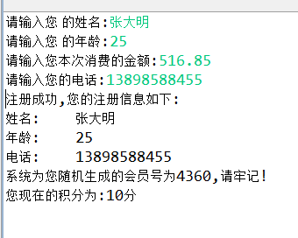
- 请为商场编写程序完成购物结算，现在搞打折活动，会员打0.65折，非会员满100返20元。系统运行功能如下（输入y不区分大小写都表示是会员）：(25分)
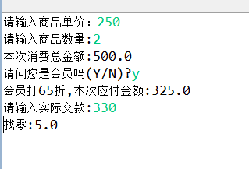
如果是非会员，则运行界面如下:
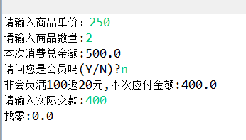

- 商场举行优惠活动，请编写程序实现以下优惠活动价格的计算,要求输入消费金额，选择结算方式（如果是选方式2，还要输入星期几）然后算出应付款。(30分)
1.持本店购物卡结算
1000元以内打0.85折
1000-2000打0.8折
2000以上打7折
2.持雅酷卡消费
星期一、三、五：打0.79折
其它时间：打0.85折
请自行设计程序实现价格的计算。

4.商场消费可以参加抽奖，抽奖规则为购物金额超过500元即可参与抽奖
有两种抽奖方案
1.输入卡号抽尾号，尾号与电脑随机产生的号码相同为中奖
2.随机一个三位数的号码，如果是水仙花数则中奖。水仙花数的定义为每个位数的立方和正好等于该数,如371 =3*3*3+7*7*7 +1*1*1,所以我们说371是水仙花数。

